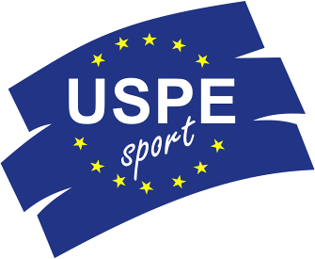 | Form 1 | 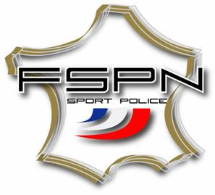
Berlin, 21.01.2014

3. USPE Europäische Polizeimeisterschaft im Basketball Frauen
3rd USPE European Police Championship Basketball Women
3ème USPE Championnat d’Europe Police de Basket-ball Féminin
10th – 15th June 2015 in La Rochelle/France

Meldeformular / registration form / formulaire d’inscription

Bitte senden Sie dieses Formular bis
Please send the form till 01.05.2014
Prière d’envoyer ce formulaire avant le

Land / Nation / Nation:

Wir teilen Ihnen mit, dass unser Mitgliedsverband  We let you know that our member union  Nous vous informe que notre nation |  | teilnimmt / participate / participe
 |  | nicht teilnimmt / not participate/ ne participe pas

Name/Name/Nom

Fédération Sportive de la Police Nationale  E-Mail:  fspn-cepbasketballfeminin2015@interieur.gouv.fr | Office of the USPE Secretary General  E–Mail: office@uspe.org

